**第一课 - Spring Boot小试牛刀**

1. 访问[http://start.spring.io](http://start.spring.io/).
2. 在对应表单中填充如下内容:

**Group**

**Com.zjs**

**Artifact**

**hello-spring-boot**

**Name**

**hello-spring-boot**

**Description**

**Hello Spring Boot**

**Package Name**

**Com.zjs.spring.hello**

**Type**

Maven Project

**Packaging**

Jar

**Java Version**

1.7

**Language**

Java Spring Boot Version 1.3.0 RC1

1. 在项目依赖(**Project dependencies**)选择:
   * Web
2. 点击项目生成按钮(**Generate Project)**. 下载生成的项目
3. 在eclipse导入已存在的maven工程 **pom.xml**
4. 在**com.zjs.HelloSpringBootApplication**.类增加

**@RestController** 注解

在**com.zjs.HelloSpringBootApplication**.增加如下的请求处理函数

**@RequestMapping("/")**

**public String hello() {**

**return "Hello World!";**

**}**

1. **运行mvn install 安装需要的依赖包**
2. **运行 mvn:spring-boot:run**
3. **访问http://127.0.0.1:8080**

**恭喜你，完成第一个spring boot 应用**

## 发布一个内嵌容器的Web应用

Spring Boot默认内嵌Apache Tomcat web容器

1. 打包应用

mvn package

1. 运行应用

java -jar target/hello-spring-boot-0.0.1-SNAPSHOT.jar

1. 你可以看到已经启动内嵌的tomcat容器，端口为8080

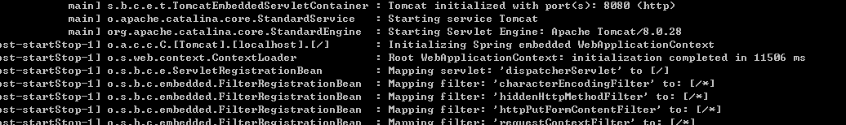

1. 访问[http://localhost:8080](http://localhost:8080/)

浏览器显示：Hello World!

## 将内潜容器改为Eclipse Jetty

1. 打开pom.xml

替换